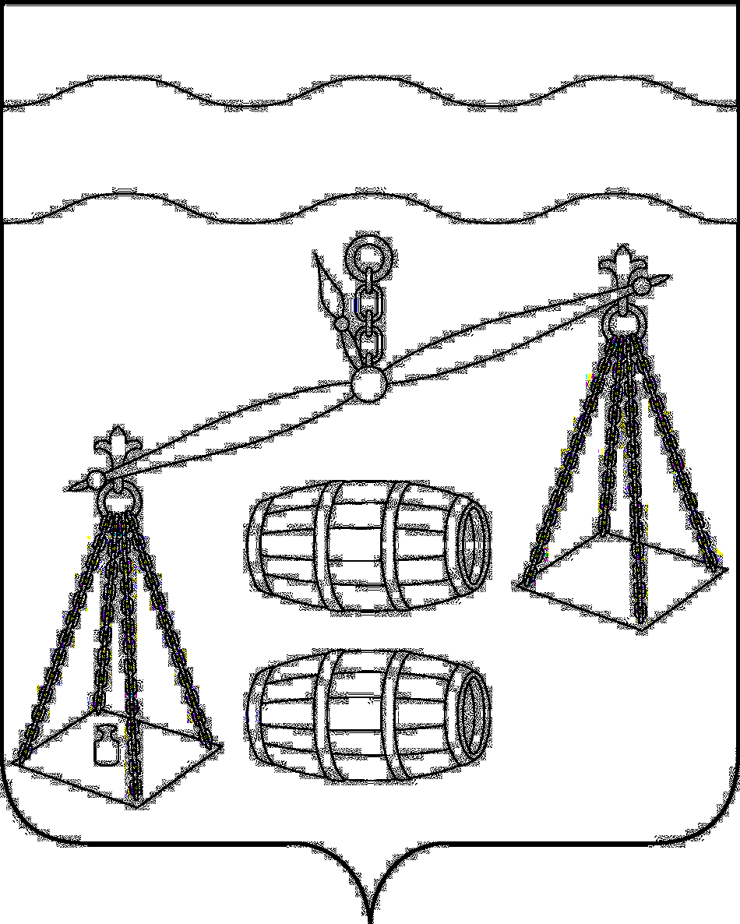
Администрация сельского поселения
«Село Хотень»
Сухиничский район
Калужская область
ПОСТАНОВЛЕНИЕ

от 20.08.2020 года |  | № 43

Об отмене постановления администрации сельского
поселения «Село Хотень» от 18.03.2020 № 7 «Об отмене
постановления администрации СП «Село Хотень»
от 15.02.2016 № 5 «Об утверждении порядка формирования,
утверждения и ведения планов-графиков закупок товаров,
работ, услуг для обеспечения нужд СП «Село Хотень»»

В соответствии с Федеральным законом от 06.10.2003 N 131-ФЗ "Об общих принципах организации местного самоуправления в Российской Федерации", Уставом сельского поселения «Село Хотень», администрация СП «Село Хотень» ПОСТАНОВЛЯЕТ:
- Постановление администрации СП «Село Хотень» от 18.03.2020 № 7 «Об отмене постановления администрации СП «Село Хотень» от 15.02.2016 № 5 «Об утверждении порядка формирования, утверждения и ведения планов-графиков закупок товаров, работ, услуг для обеспечения нужд СП «Село Хотень»» отменить.
- Данное Постановление вступает в силу после его обнародования.
- Контроль за исполнением данного Постановления оставляю за собой.

Глава администрации
СП «Село Хотень» Н.М.Демешкина

